2018高考高三语文3月月考模拟试题04
1．下列句子中，对加点的词语的解释有误的一项是( )
A．一日寝帐中，落被于地 被：被子。
B．秦王复击轲，被八创 被：遭受。
C．屈原至于江滨，被发行吟泽畔 被：披散，披着。
D．将军身被坚执锐 被：蒙受，覆盖。
解析 D项，“被”通“披”，义为“穿”。
答案 D
2．下列句子中，对加点的词语的解释有误的一项是( )
A．君之病在肠胃 病：疾病，重病。
B．以夭梅病梅为业以求钱也 病：使……折断。
C．古人以俭为美德，今人乃以俭相诟病 病：责备，羞辱。
D．向吾不为斯役，则久已病矣 病：困苦。
解析 B项，“病”应是“使……呈现病态”，或“使……有病”。
答案 B
3．下列句子中，对加点的词语的解释有误的一项是( )
A．独与迈乘小舟，至绝壁下 乘：坐，乘坐。
B．乘鄂渚而反顾兮 乘：趁机会。
C．兵旱相乘，天下大屈 乘：交加，接连。
D．致万乘之势，序八州而朝同列 乘：一车四马的总称。
解析 B项，“乘”应是“升、登上”。
答案 B
4．下列句子中，对加点的词语的解释有误的一项是( )
A．泰山不辞细壤，故能成其大 辞：计较、看重。
B．君子疾夫舍曰“欲之”而必为之辞 辞：托词，借口。
C．近者奉辞伐罪，旌麾南指，刘琮束手 辞：命令。
D．而侯生曾无一言半辞送我 辞：言辞， 文辞。
解析 A项，“辞”应是“拒绝”。
答案 A
5．下列句子中，对加点的词语的解释有误的一项是( )
A．料大王士卒足以当项王乎 当：抵御，抵挡。
B．惴惴恐不当意 当：符合。
C．北邀当国者相见 当：在……里面。
D．当是时也，商君佐之 当：值，正在。
解析 C项，“当”应是“主持、执掌”。
答案 C
6．下列句子中，对加点的词语的解释有误的一项是( )
A．成顾蟋蟀笼虚，则气断声吞 顾：回想。
B．三岁贯女，莫我肯顾 顾：顾惜，顾念。
C．但欲求死，不复顾利害 顾：考虑，顾虑。
D．吾每念常痛于骨髓，顾不知计所出耳 顾：只是，但是。
解析 A项，“顾”应是“看、视”。
答案 A
7．下列句子中，对加点的词语的解释有误的一项是( )
A．则知明而行无过矣 过： 过失，过错。
B．花过而采，则根色黯恶 过：过时。
C．闻大王有意督过之 过： 过来。
D．裘马过世家焉 过：胜过，超过。
解析 C项，“过”应是“责备”。
答案 C
8．下列句子中，对加点的词语的解释有误的一项是( )
A．卒不去，故及于难 及：通“殛”，急于。
B．怀王悔，追张仪， 不及 及：追赶上。
C．君美甚，徐公何能及君也 及：比得上。
D．自古及今，未之尝闻 及：到。
解析 A项，“及”应是“遭受”。
答案 A
9．下列句子中，对加点的词语的解释有误的一项是( )
A．今亡亦死，举大计亦死 举：举行，施行。
B．众议举宠为督 举：推举，选拔。
C．戍卒叫，函谷举 举：攻克，占领。
D．举类迩而见义远 举：举动。
解析 D项，“举”应是“举出、提出”。
答案 D
10．下列句子中，对加点的词语的解释有误的一项是( )
A．以五年为期，必复之全之 期：限定或约定的时间，期限。
B．谁为我临期成此大节者 期：期望。
C．与老人期，何后也 期：约定期限。
D．期年之后，虽欲言，无可进者 期：满一年，周年。
解析 B项，“期”是“日期、时候”。
答案 B
11．下列句子中，对加点的词语的解释正确的一项是( )
(廉颇)宣言曰：“我见相如，必辱之。”
A．扬言。
B．宣传时说的话。
C．用声明、文告上的话说。
答案 A
12．下列句子中，对加点的词语的解释正确的一项是( )
劳苦而功高若此，未有封侯之赏，而听细说。
A．声音很轻细地说话。
B．小人的谗言。
C．密探的话。
答案 B
13．下列句子中，对加点的词语的解释正确的一项是( )
君子食无求饱，居无求安。
A．安全。 B．安置，安放。 C．舒适，安适。
答案 C
14．下列句子中，对加点的词语的解释正确的一项是( )
迁客骚人，多会于此，览物之情，得无异乎？
A．漂泊流浪的人。
B．刚刚升官调换职位的人。
C．贬官降职外调远方的人。
答案 C
15．下列句子中，对加点的词语的解释正确的一项是( )
侍卫之臣不懈于内。
A．内心。 B．内部，朝廷内。 C．接纳进来。
答案 B
16．下列句子中，对加点的词语的解释正确的一项是( )
陈力就列，不能者止。
A．靠近，接近。 B．担任。 C．完成。
答案 B
17．下列句子中，对加点的词语的解释正确的一项是( )
以为妙绝。
A．达到极点。 B．超越。 C．停止，断绝。
答案 A
18．下列句子中，对加点的词语的解释正确的一项是( )
古者丈夫不耕，草木之实足食也。
A．女子的配偶。
B．某方面有成就的好汉。
C．成年男子。
答案 C
19．下列句子中，对加点的词语的解释正确的一项是( )
然陈涉瓮牖绳枢之子……才能不及中人。
A．才能居于中等的人。
B．置身其中的人。
C．为交易双方或纠纷几方见证、调解的人。
答案 A
20．下列句子中，对加点的词语的解释正确的一项是( )
是以厚赏不行，重罚不用，而民自治。
A．不中用，不好。
B．不用，或不需要运用。
C．不行走。
答案 B
板块二 短文集训，综合提高
1．阅读下面两则短文，完成后面的练习。
(1)《人兽之间》
状不必童而智童，智不必童而状童。圣人取童智而遗童状，众人近童状而疏童智。状与我童者，近而爱之；状与我异者，疏而畏之。有七尺之骸，手足之异，戴发含齿，倚而趣者，谓之人；而人未必无兽心。虽有兽心，以状而见亲矣。傅翼戴角，分牙布爪，仰飞伏走，谓之禽兽；而禽兽未必无人心。虽有人心，以状而见疏矣。庖牺氏、女娲氏、神农氏、夏后氏，蛇身人面，牛首虎鼻，此有非人之状，而有大圣之德。夏桀、殷纣、鲁桓、楚穆，状貌七窍，皆同于人，而有禽兽之心。而众人守一状以求至智，未可几(通“冀”)也。(节选自《列子·黄帝》)
①下列句子中，对加点的词的解释不正确的一项是( )
A．状不必童而智童 状：外形。
B．智不必童而状童 童：儿童。
C．戴发含齿 戴：顶着，(头上)长着。
D．未可几也 几：希望。
解析 B项，“童”通“同”，相同。
答案 B
②下列句子中，对加点词的解释不正确的一项是( )
A．圣人取童智而遗童状 遗：丢开，丢下。
B．状与我童者，近而爱之 近：亲近。
C．状与我异者，疏而畏之 疏：疏远。
D．虽有兽心，以状而见亲矣 亲：受人亲近，被人亲近。
E．而众人守一状以求至智 至智：达到才智。
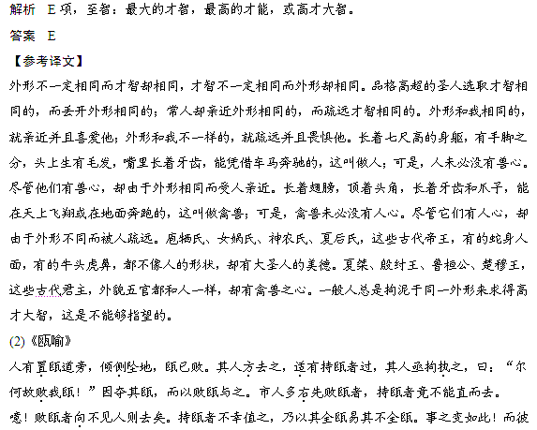市人亦失其本心也哉！(选自归有光《震川先生集》)
①下列句子中，加点词的意思相同的一组是( )
A．人有置瓯道旁 沛公则置车骑……道芷阳间行
B．其人方去之 不以规矩，不能成方圆
C．适有持瓯者过 此时鲁仲连适游赵，会秦围赵
D．败瓯者向不见人则去矣 向察众人之议，专欲误将军
解析 A．前句是“放(在)”的意思，后句是“丢下、扔下”的意思。B.前句是“刚要”的意思，后句是“矩形、方形”的意思。C.都是“恰逢、正赶上”的意思。D.前句是“假使、假若”的意思，后句是“刚才、先前”的意思。
答案 C
②下列句子中，对加点词的解释有误的一项是( )
A．倾侧坠地，瓯已败倾 侧：侧面，一侧。
B．其人亟拘执之 执：捉住，抓住。
C．尔何故败我瓯 败：打破，毁坏。
D．市人多右先败瓯者 右：通“佑”，袒护，偏向。
E．而彼市人亦失其本心也哉 失：失去。
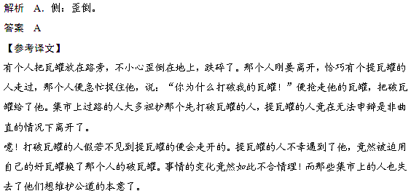2．阅读下面三则短文，完成文后的练习。
(1)《晋平公射》
平公射不死，使竖襄搏之，失。公怒，拘将杀之。叔向闻之，夕见平公。君告之。叔向曰：“君必杀之！昔吾先君唐叔射兕于徒林，殪，以为大甲，以封于晋。今君嗣吾先君唐叔，射不死，搏之不得，是扬吾君之耻者也。君其必速杀之，勿令远闻。”
君忸怩，乃趣赦之。
(节选自《国语》)
下列句子中，对加点的词语的解释有误的一项是( )
A．使竖襄搏之，失 失：失去了时机。
B．今君嗣吾先君唐叔 嗣：继承。
C．是扬吾君之耻者也 扬：宣扬。
D．勿令远闻 远：远方的人。
E．君忸怩，乃趣赦之 趣：通“促”，赶快。
解析 A．读“yì”，通“佚”，逃跑、飞走。
答案 A
【参考译文】
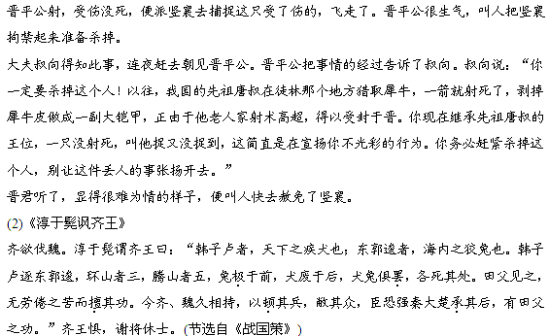下列句子中，对加点的词语的解释有误的一项是( )
A．兔极于前，犬废于后 极：竭力，困惫。
B．犬兔俱罢 罢：通“疲”，疲劳。
C．无劳倦之苦而擅其功 擅：独揽，据有。
D．臣恐强秦大楚承其后 承：通“乘”，乘机。
E．今齐、魏久相持，以顿其兵 顿：安顿，部署。
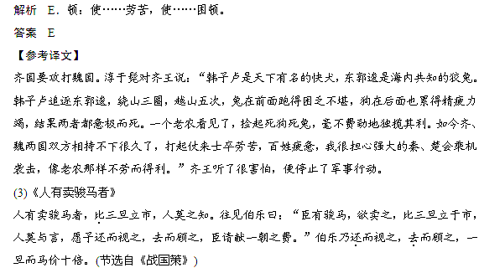下列句子中，加点的词语解释正确的一项是
①比三旦立市( )
A．比较 B．等到 C．接连 D．并列
②还而视之( )
A．通“环”，绕着 B．回来 C．归还 D．还要
③去而顾之( )
A．到……去 B．追赶 C．除掉 D．离开
